Interview mit dem 1. FCM

Anlässlich des SchmaZ-Projekts stellten sich Abwehrchef Steffen Schäfer, Stürmer Julius Düker und Fitnesstrainer Dirk Keller den Fragen der Schüler.

Johanna: Wie ist das Gefühl vor einem Spiel? Bist du gestresst?

Julius D.: Ich bin sehr nervös, aber es ist eine positive Nervosität. Je wichtiger die Spiele sind, desto mehr angespannt ist man, aber ich bin nicht gestresst.

Johanna: Wie schätzt du die Fans ein und wie findest du die tolle Unterstützung?

Julius D.: Es sind unglaublich viele an der Zahl, schon fast zu viele für die 3. Liga (lacht). Wir als Team sind stolz solche Fans zu haben, denn ohne sie wäre Magdeburg nicht das, was der Verein jetzt ist.

Johanna: Habt ihr Rituale vor den Spielen?

Steffen S.: Bei Heimspielen essen wir alle zusammen und machen danach einen Spaziergang. Kurz vor dem Spiel hören wir in der Kabine noch etwas Musik.

Julius D.: Ich versuche bei den Spielern das zu essen, was ich immer esse und was mir Kraft gibt.

Was sind Derbys für euch? Ist es was Besonderes oder ist es wie jedes andere Spiel?
Julius D.: Es ist auf jeden Fall was Besonderes und es „pusht“ auch nochmal extra.
Habt Ihr ein Idol?

Steffen S.: Ja, ich glaube jeder Fußballspieler hat ein Idol. Ich persönlich finde Jerome Boateng und Mats Hummels gut.

Julius D.: Es gibt viele tolle Fußballer, aber ich finde Robert Lewandowski gut.

Was hättet ihr beruflich gemacht, wenn ihr kein Fußballer geworden wäret?

Julius D.: Das ist schwer. Ich habe mein Abitur gemacht und mich nur auf Fußball konzentriert. Hätte das nicht funktioniert, hätte ich auf jeden Fall was mit Sport studiert.

Steffen S.: Damit habe ich mich eigentlich noch gar nicht befasst, weil ich gerade nebenbei Sportmanagement studiere.

Wie findest du die Idee von SchmaZ-Projekt?

Julius D.: Es ist eine coole Sache. Als ich in eurem Alter war, hätte ich auch gerne mal diese Chance gehabt.

Wie siehst du die Aufstiegschancen?
Steffen S.: Wir sind schon davon überzeugt, dass wir aufsteigen. Wir müssen jetzt nur richtig Gas geben.

Wie erholt ihr euch nach einem Spiel?

Dirk K.: Es ist wichtig, dass man nach dem Spiel den Kohlehydratspeicher wieder auffüllt, indem man 20-30 Minuten nach dem Spiel Nudelgerichte isst. Der Schlaf ist auch sehr wichtig. Einen Tag nach dem Spiel laufen sich die Spieler ganz locker aus und machen Stretching.

Gibt es einen Ernährungsplan?

Dirk K.: Nicht direkt, aber man sollte viel Kohlenhydrate zu sich nehmen und versuchen viel Tee und Wasser zu trinken. Auf Schokolade und Schweinefleisch sollte man verzichten. Am besten ist Fisch, Hähnchen, Salat und Bananen.

Seid ihr mit euren jetzigen Ergebnissen zufrieden?

Steffen S.: Ja, auf jeden Fall. Was wollen wir mehr? Wir sind auf dem zweiten Platz. Aber es gab natürlich auch Spiele, die man nicht verlieren durfte.
(Johanna Schmidt)

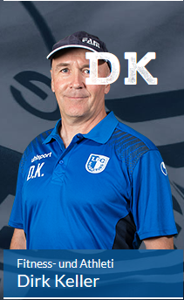
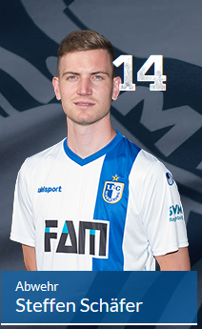
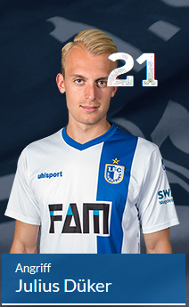
Die Interviewpartner des 1. FCM stellten sich den Fragen der SchmaZ-Reporter. Foto ©: http://1.fc-magdeburg.de/profis/spieler

